Gebäude

abreissen | 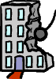 | lebont
Bahnhof | 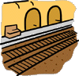 | pályaudvar, vasútállomás
Bank | 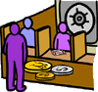 | bank
Bauarbeiter | 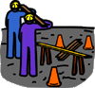 | építőmunkás
bauen | 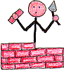 | épít
Bushaltestelle | 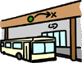 | buszállomás
Fabrik | 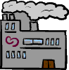 | gyár
Fahnenmast | 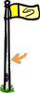 | zászlórúd
Flughafen | 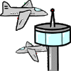 | repülőtér
Garage | 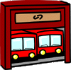 | garázs
Gerüst | 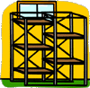 | állvány
Haus | 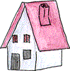 | ház
Hausplan |  | házterv
Kirche | 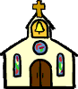 | templom
Kunstgalerie | 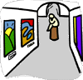 | képtár
Leuchtturm | 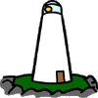 | világítótorony
Plattenbau | 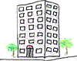 | panelház
Museum | 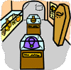 | múzeum
Reihenhaus | 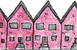 | sorház
Restaurant | 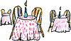 | vendéglő
Ruine | 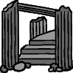 | rom
Stadium | 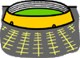 | stadion
Tankstelle | 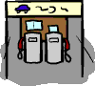 | benzinkút
Tempel |  | templom
Wasserwaage |  | vízmérték
Zerstörung | 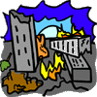 | rombolás
Anm.: Der Druck des Dokumentes kann sich wegen der vielen Grafiken etwas verzögern

